**ESCUELA NORMAL DE EDUCACION PREESCOLAR**

**Licenciatura en Educación Preescolar**

**Curso: Forma Espacio y Medida**

**Maestra:** María Teresa Cerda Orocio

**Nombre de la alumna:** Tamara Gpe. Sansores Robles

**Nº de lista:** 20

**Sección:** D

**Unidad de aprendizaje III.**

**Tema:** Las magnitudes y medidas, su enseñanza y aprendizaje en el plan de programa de estudio de educación preescolar

**Competencia profesional**

• Aplica el plan y programas de estudio para alcanzar los propósitos educativos y contribuir al pleno desenvolvimiento de las capacidades de sus alumnos.

**Unidades de competencia que se desarrollan en el curso:**

• Conoce y analiza los conceptos y contenidos del programa de estudios de la educación básica de matemáticas; crea actividades contextualizadas y pertinentes para asegurar el logro del aprendizaje de sus alumnos, la coherencia y la continuidad entre los distintos grados y niveles educativos.

***Título del Trabajo: Matriz Analítica del Currículo de Aprendizajes Clave***

|  |  |  |  |  |
| --- | --- | --- | --- | --- |
| **CAMPO DE FORMACION ACADEMICA** | **ORGANIZADORES CURRICULARES** | | **APRENDIZAJES ESPERADOS AL TERMINO DEL NIVEL PREESCOLAR** | **NIVEL DE PROFUNDIDAD** |
| **EJE** | **TEMA** |
| **PENSAMIENTO**  **MATEMÁTICO** | **FORMA, ESPACIO Y MEDIDA** | **MAGNITUDES Y MEDIDAS** | 1. Identifica la longitud de varios objetos a través de la comparación directa o mediante el uso de un intermediario. | El niño comenzara a trabajar la comparación, estimación y medición al tener un acercamiento a los conceptos básicos de longitud como lejos-cera, alto-bajo, largo-corto, ancho-estrecho.  Que por medio de intermediarios compara longitudes llevándolo a clasificar y ordenar objetos de mayor-menor o igual.  Que sea capaz de organizar los sucesos de su vida cotidiana ya sea del día, semana o mes. Logrando utilizar expresiones como: día, noche, mañana, tarde, entre otras. Además de utilizar el calendario para otra alternativa de organización. |
| 1. Compara distancias mediante el uso de un intermediario |
| 1. Mide objetos o distancias mediante el uso de unidades no convencionales. |
| 1. Identifica varios eventos de su vida cotidiana y dice el orden en que ocurren. |
| 1. Usa expresiones temporales y representaciones gráficas para explicar la sucesión de eventos. |
| 1. Usa unidades no convencionales para medir la capacidad con distintos propósitos. |

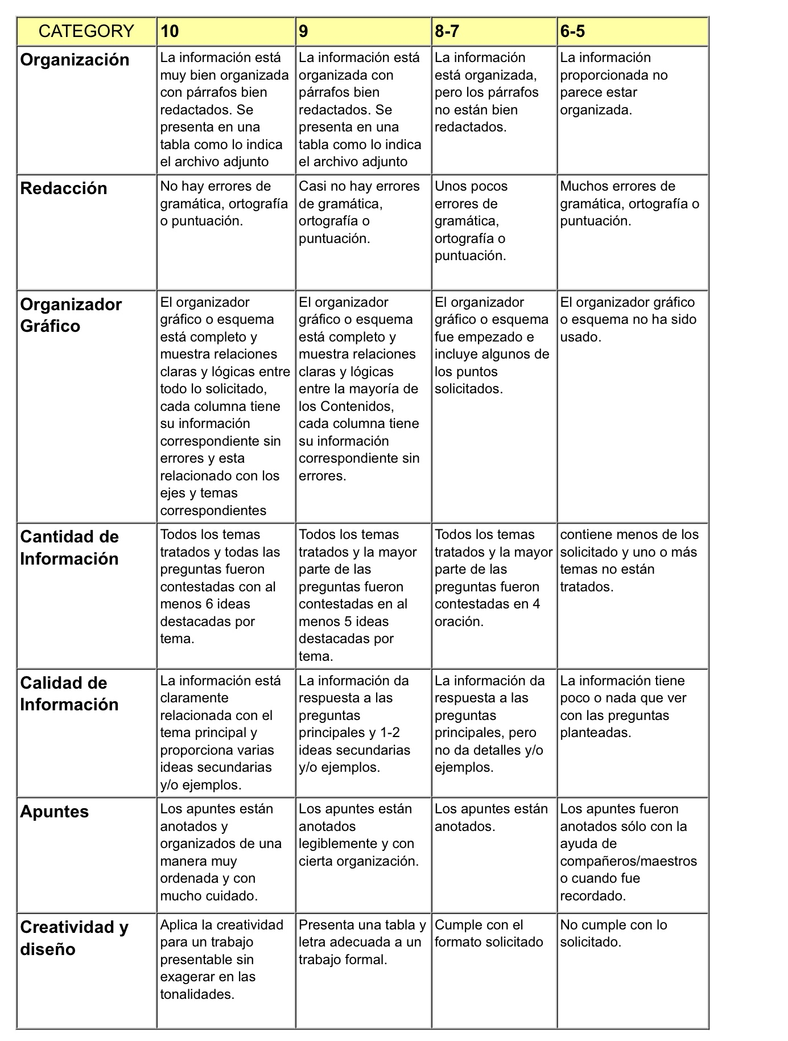RÚBRICA DE UN REPORTE DE MATRIZ ANALITICA